# 附件3

**仲恺农业工程学院（**特征码：1P7N6B**）**

**“集中采集小帮手** **”学生端操作手册**

操作步骤：登录→添加学历，确认所在采集批次→填写证件后四位和上传采集码及确认个人信息→付款→结束操作。

**1.登陆**

方式分为两种：手机微信扫码登录小程序客户端或微信搜索 “集中采集小帮手 ”，**任选其中一种方式**进入小程序。

|  |  |
| --- | --- |
|  |  |
| **手机微信扫码小程序** | **微信搜索“集中采集小帮手** **”** |

进入小程序后，请认真阅读“采集小帮手--采集流程操作步 骤示意图 ”，点击“手机号快捷登陆 ”，进行登录。

|  |  |
| --- | --- |
|  |  |

**2.添加学历，确认所在采集批次**

输入本次拍摄“特征码: ”（特征码为六位数字和字母组合， 学校一般提前 2 至 3 天将“特征码 ”发至学生，**无“特征码** **”的** **学生请与老师联系）**。

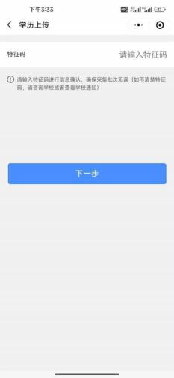

|  |
| --- |
|  |

输入“特征码: ”后会显示本次采集相关信息，**请在信息确** **认无误后点击“确认** **”**。

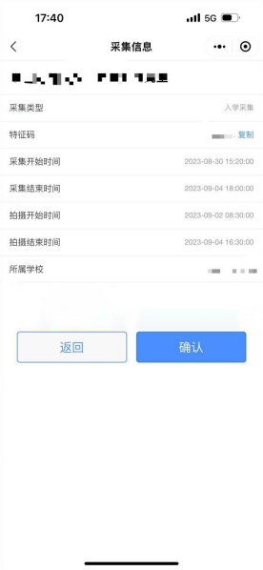

**3.填写个人信息**

根据提示手动输入身份证后四位，选择扫码识别或相册识别学信网采集二维码。

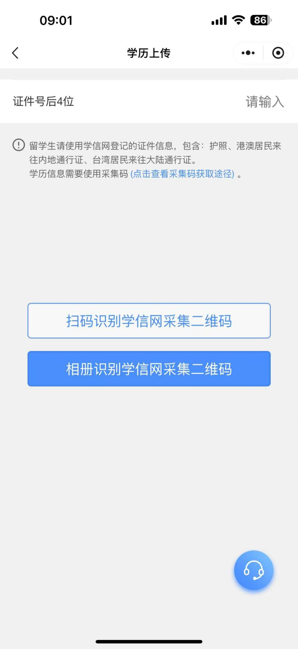

界面会弹出个人信息，**请认真审核界面弹出的个人信息，无** **误后点击“确认** **”**。

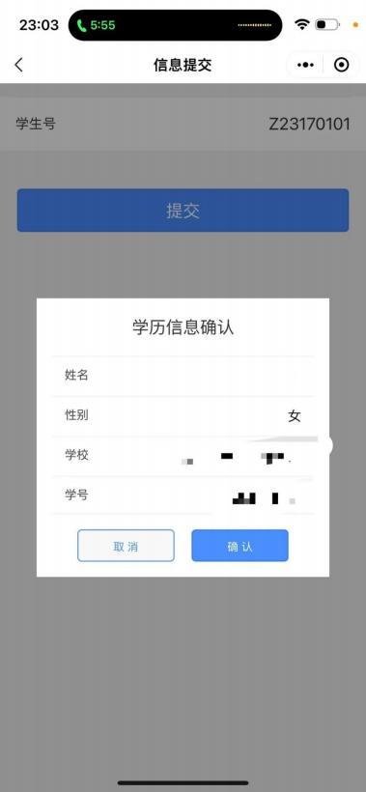

**4.付款**

在支付界面点击“去支付 ”，按提示进行付款操作。

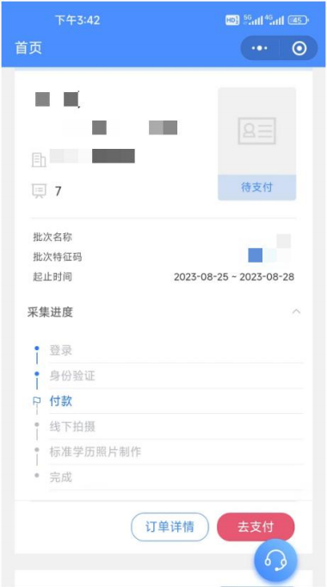

|  |
| --- |
|  |

支付完成后，界面跳转到“支付成功 ”界面，点击“我知道 了 ”后跳转到待拍摄界面。

采集小帮手登记完成，感谢您的配合。现场拍摄时，请有序 进行图像采集。

|  |  |  |
| --- | --- | --- |
|  |  |  |
| **左图为支付完成界面，支付完** **毕后会转为右图待拍摄界面** |

注 ： 若 有 问 题 可 咨 询 在 线 客 服 或 致 电 :020-83398378 020-83302077

微信客服：